**Objetivos**

General

* Crear una plataforma para que técnicos, agentes de turismo y administrador puedan realizar con mayor eficiencia sus labores cotidianas.

Específico

* Facilitar a la población guatemalteca un guía de turismo confiable y segura.
* Facilitar los procesos necesarios para los usuarios.
* Promover el turismo de Guatemala

.

**Requerimientos Funcionales del Sistema**

|  |  |  |
| --- | --- | --- |
| No. | Función | Descripción |
| 1 | |  |  | | --- | --- | | Registrar Usuario | . | | Esta opción nos permite registrar un usuario dentro del sistema. |
| 2 | Registro de Sitios Turísticos | Esta opción nos permite registrar un sitio turístico dentro del sistema. |
| 3 | Registrar Empresas turísticas | Esta opción nos permite registrar una Empresa turística dentro del sistema. |
| 4 | Evaluar Empresa | Esta función le permite al técnico marcar casillas de los servicios que la empresa si cumple. |
| 5 | Crear Lista de Recorrido | Esta función le permite al técnico crear una lista de empresas para su respectiva revisión. |
| 6 | Registrar Sitio Turístico | Esta función despliega un formulario para agregar un sitio turístico al sitio web. |
| 7 | Ver Formulario | Esta función le permite al agente turístico ver los formularios enviados por empresas turísticas. |
| 8 | Generar Recibo | Este le permite al agente turístico generar un recibo para que la empresa interesada page para que se le agregué al sitio web. |
| 9 | Asignar Técnico | Esta función le permite al agente turístico asignar un técnico para que evalué la empresa. |
| 10 | Modificar Usuario | Esta función le permite al administrador cambiar campos a los usuarios registrados en el sistema. |
| 11 | Eliminar Usuario | Esto le permite al administrador eliminar usuarios del sistema |
| 12 | Seleccionar Región | Esto le permite al usuario normal seleccionar la región de las empresas y sitios turísticos que desea ver. |
| 13 | Ver Empresas Y sitios Turísticos | Esta función despliega una lista de empresas y sitios turísticos según la región seleccionada. |

**Glosario**

|  |  |  |
| --- | --- | --- |
| No | Palabra | Descripción |
| 1 | Rol | Son las posibles opciones que hay al momento de registrar un usuario |
| 2 | Región | Son las cuatro partes que está dividida el país. |
| 3 | Técnico | Es el encargado de ir a las empresas y evaluar los servicios que prestan |
| 4 | Administrador | Es el encargado de registrar, modificar y eliminar usuarios entre otras funciones |
| 5 | Agente Turístico | Es el encargado de verificar que toda la información de la plataforma sea correcta |
| 6 | Sitio Turístico | Son todos los lugares recreativos que hay en el país |
| 7 | Empresa | Son las empresas como hoteles, museos, etc. Que prestan servicios por ciertos precios |
| 8 | Recorrido | Es el recorrido que debe hacer el técnico para la evolución anual de las empresas que están registradas en el sistema. |
| 9 | Visita | Es una evolución para las empresas que desean aparecer en la pagina web. |

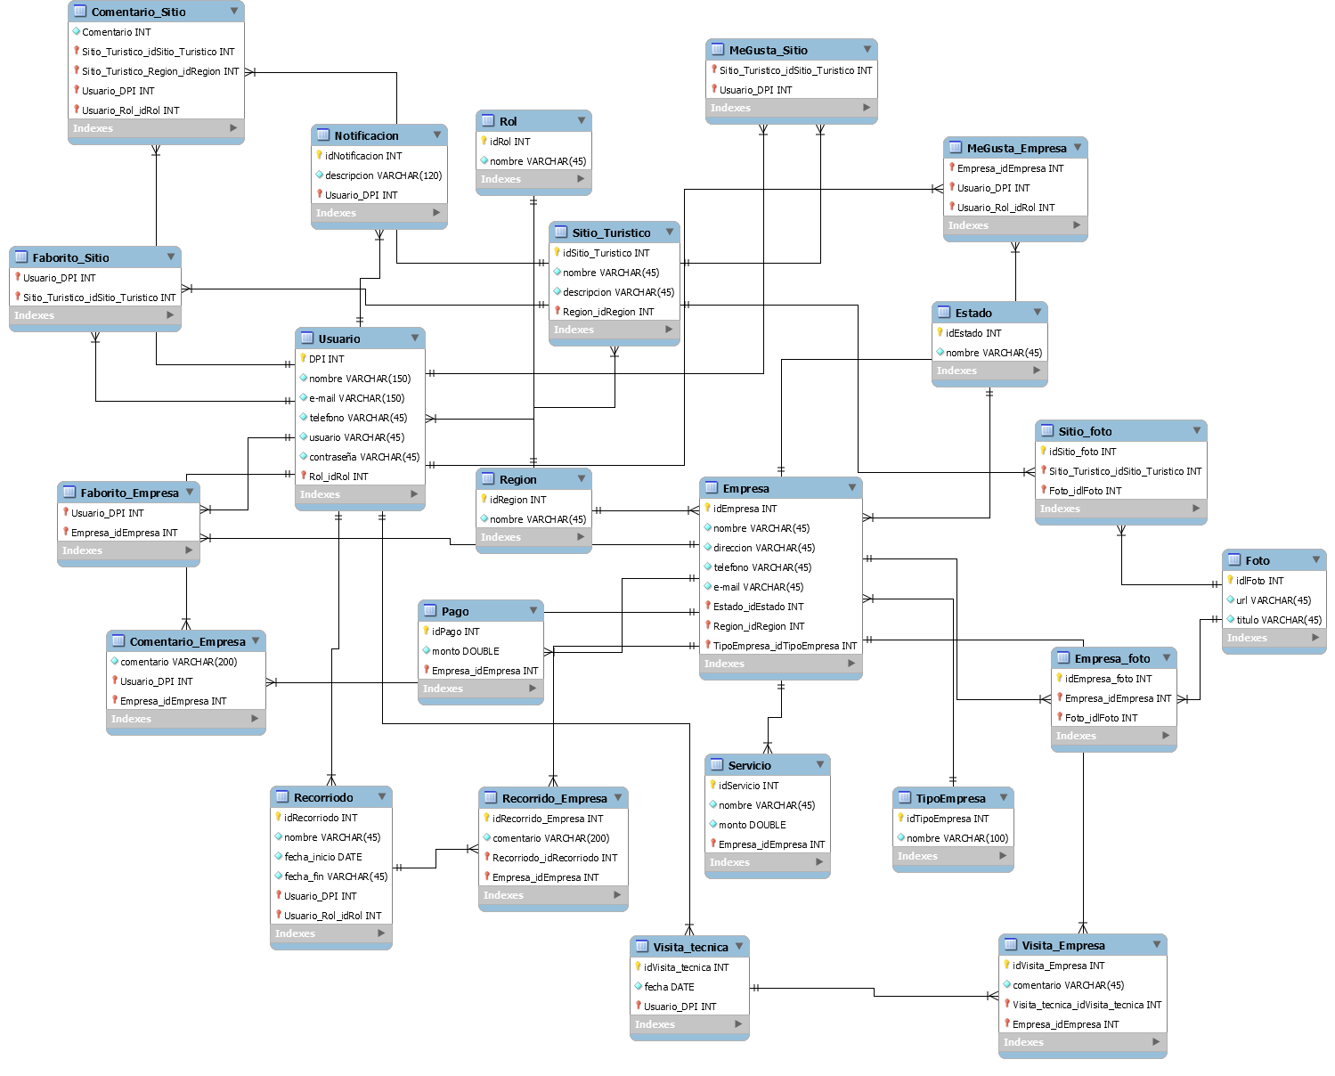**Diagrama Entidad Relación**

**Caso De uso**

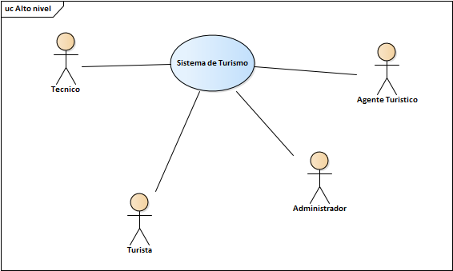

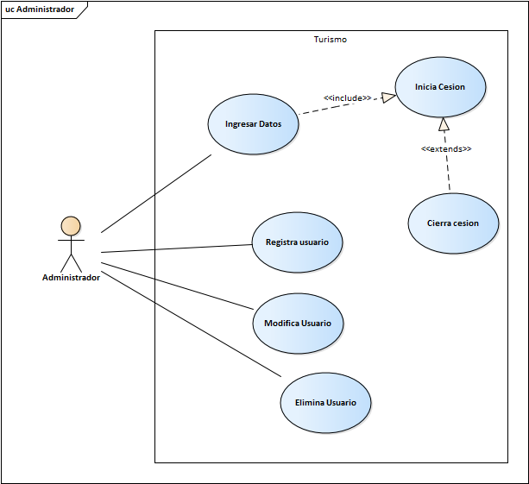

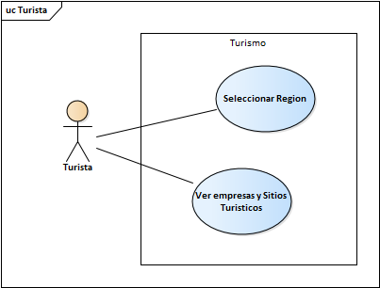

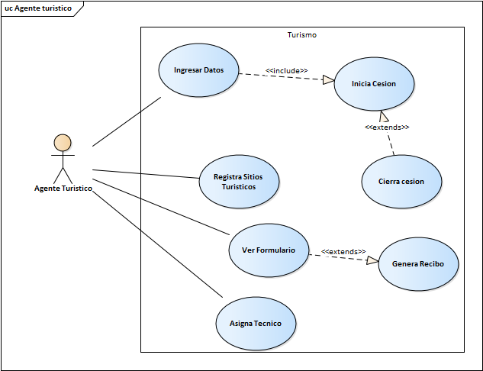

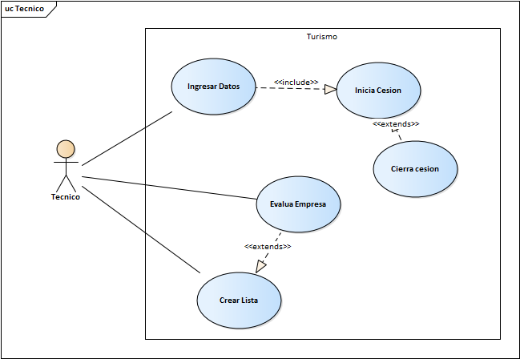

**Especificación de Alto Nivel**

|  |  |  |
| --- | --- | --- |
| CU-1 | Nombre | Registrar Usuario |
|  | Tipo | Primario |
|  | Actores | Administrador |
|  | Descripción | Si el administrador desea ingresar a un nuevo técnico o agente debe de llenar un formulario con los datos del usuario. |

|  |  |  |
| --- | --- | --- |
| CU-2 | Nombre | Modificar Usuario |
|  | Tipo | Primario |
|  | Actores | Administrador |
|  | Descripción | Si algún usuario tiene mal escrito alguno de sus campos el administrador puede ir y corregirlo. |

|  |  |  |
| --- | --- | --- |
| CU-3 | Nombre | Eliminar Usuario |
|  | Tipo | Primario |
|  | Actores | Administrador |
|  | Descripción | El usuario puede eliminar cualquier usuario ya sea que este haya renunciado o despedido |

|  |  |  |
| --- | --- | --- |
| CU-4 | Nombre | Inicio de Cesión |
|  | Tipo | Primario |
|  | Actores | Administrador, Técnico y Agente de Turismo |
|  | Descripción | Un Usuario con una cuenta registrada ingresa a la plataforma ingresa su nombre y contraseña para poder ingresar al sistema. |

|  |  |  |
| --- | --- | --- |
| CU-5 | Nombre | Cerrar Cesión |
|  | Tipo | Primario |
|  | Actores | Administrador, Técnico, Agente de Turismo |
|  | Descripción | Permite Salir de la Plataforma |

|  |  |  |
| --- | --- | --- |
| CU-6 | Nombre | Registro de Sitio Turístico |
|  | Tipo | Primario |
|  | Actores | Agente de Turismo |
|  | Descripción | El agente debe es estar actualizando los sitios por lo que se despliega un formulario para que este agregue uno nuevo. |

|  |  |  |
| --- | --- | --- |
| CU-7 | Nombre | Ver Formulario |
|  | Tipo | Primario |
|  | Actores | Agente de Turismo |
|  | Descripción | Este despliega todos los formularios recibidos de parte de empresas de turismo para verificar si la información ingresada es correcta, |

|  |  |  |
| --- | --- | --- |
| CU-8 | Nombre | Generar Recibo |
|  | Tipo | Secundario |
|  | Actores | Agente de Turismo |
|  | Descripción | El agente genera los recibos de pago para las empresas que llenaron correctamente el formulario. |

|  |  |  |
| --- | --- | --- |
| CU-9 | Nombre | Asignar Técnico |
|  | Tipo | Primario |
|  | Actores | Agente de Turismo |
|  | Descripción | El agente asigna al técnico para que este vaya y haga la visita técnica a las empresas. |

|  |  |  |
| --- | --- | --- |
| CU-10 | Nombre | Evaluar Empresa |
|  | Tipo | Primario |
|  | Actores | Técnico |
|  | Descripción | Este despliega un formulario donde el técnico marcara los servicios que están en el formulario mandado anteriormente por la empresa y decidirá si acepta o rechaza a la empresa, |

|  |  |  |
| --- | --- | --- |
| CU-11 | Nombre | Crear Lista |
|  | Tipo | Primario |
|  | Actores | Técnico |
|  | Descripción | Esta es una función dónde el técnico creara una lista de las empresas que necesitan ser evaluadas de nuevo |

|  |  |  |
| --- | --- | --- |
| CU-12 | Nombre | Seleccionar Región |
|  | Tipo | Primario |
|  | Actores | Turista |
|  | Descripción | El turista debe de seleccionar una región en la que está interesado para poder ver todos los sitios y empresas turísticas en la región. |

|  |  |  |
| --- | --- | --- |
| CU-13 | Nombre | Ver Empresas Y sitios Turísticos |
|  | Tipo | Primario |
|  | Actores | Turista, Técnico, Gerente y Administrador |
|  | Descripción | El sistema Muestra todas las agencias y empresas turísticas que hay en la región seleccionada. |

**Especificación Expandida**

|  |  |  |
| --- | --- | --- |
| CU-1 | Nombre | Registrar Usuario |
|  | Actor | Administrador, Técnica, Agente Turistico |
|  | Flujo Normal | 1. Administrador: Selecciona Registrar  2. Sistema: Devuelve una pantalla con un formulario de registro  3. Administrador: El usuario llena todos los campos obligatorios  4. Administrador: Presiona el botón de registrar  5. Sistema: Devuelva un Mensaje con “Registro Completado” |
|  | Flujo Alterno | 4.1 Sistema: manda un mensaje de error, porque los campos obligatorios no están llenos. |

|  |  |  |
| --- | --- | --- |
| CU-2 | Nombre | Modificar Usuario |
|  | Actor | Administrador |
|  | Flujo Normal | 1. Administrador: Selecciona al usuario 2. Sistema: Muestra Información del Usuario 3. Administrador: Cambia el campo necesario 4. Administrador: presiona Guardar 5. Sistema: devuelve mensaje de confirmación |
|  | Flujo Alterno | 5.1 Sistema: Devuelve mensaje de error por un campo no llenado correctamente. |

|  |  |  |
| --- | --- | --- |
| CU-3 | Nombre | Eliminar Usuario |
|  | Actor | Administrador |
|  | Flujo Normal | 1. Administrador: Selecciona usuario a eliminar 2. Administrador: Presiona botón de eliminar 3. Sistema: Devuelve mensaje de confirmación 4. Administrador: confirma Eliminación 5. Sistema: devuelve mensaje de eliminación |
|  | Flujo Alterno | 3.1 Sistema: devuelve mensaje de que no selecciono a un usuario. |

|  |  |  |
| --- | --- | --- |
| CU-4 | Nombre | Inicio de Cesión |
|  | Actores | Administrador, técnico y Agente Turístico. |
|  | Flujo Normal | 1. Usuario: rellena campo de usuario 2. Usuario: rellena campo de contraseña 3. Usuario: presiona botón de ingresar 4. Sistema: Despliega la pantalla dependiendo del rol del usuario |
|  | Flujo Alterno | 4.1 Sistema: Muestra mensaje de error de que uno de los campos es incorrecto |

|  |  |  |
| --- | --- | --- |
| CU-5 | Nombre | Cerrar Cesión |
|  | Actores | Administrador, técnico y Agente Turístico. |
|  | Flujo Normal | 1. Usuario: Presiona botón de salida 2. Sistema: Muestra Pantalla de inicio |
|  | Flujo Alterno |  |

|  |  |  |
| --- | --- | --- |
| CU-6 | Nombre | Registro de Sitio Turístico |
|  | Actor | Agente Turístico |
|  | Flujo Normal | 1. Agente: Llena todos los campos necesarios para el registro 2. Agente: Presiona el botón de guardar 3. Sistema: Muestra Mensaje de que se guardó exitosamente |
|  | Flujo Alterno | 3.1 sistema: Muestra mensaje de error de que uno o más campos no se llenaron correctamente |

|  |  |  |
| --- | --- | --- |
| CU-7 | Nombre | Ver Formulario |
|  | Actor | Agente Turístico |
|  | Flujo Normal | 1. Agente: Selecciona un formulario 2. Sistema: Muestra la información del formulario 3. Agente: Revisa Formulario 4. Agente: Pasa a generar recibo 5. Agente: Asigna a un técnico para visita |
|  | Flujo Alterno | 4.1 Agente: Rechaza el formulario Y se elimina des sistema |

|  |  |  |
| --- | --- | --- |
| CU-8 | Nombre | Generar Recibo |
|  | Actor | Agente Turístico |
|  | Flujo Normal | 1. Agente: llena el recibo con la información de la empresa. 2. Agente: envía por correo el recibo a la empresa 3. Sistema: Confirma que se envió el recibo |
|  | Flujo Alterno | 3.1 Sistema Indica que hay un error con la información |

|  |  |  |
| --- | --- | --- |
| CU-9 | Nombre | Asignar Técnico |
|  | Actor | Agente Turístico |
|  | Flujo Normal | 1. Agente: Ve la lista de técnicos disponibles 2. Agente: Selecciona a Técnico 3. Sistema: Notifica al técnico seleccionado de la visita |
|  | Flujo Alterno |  |

|  |  |  |
| --- | --- | --- |
| CU-10 | Nombre | Evaluar Empresa |
|  | Actor | técnico |
|  | Flujo Normal | 1. Sistema: Muestra una lista de los servicios que brinda la empresa y al lado de cada una un cuadro de check 2. Técnico: Selecciona los cuadros de check que cumplen con los requerimientos de cada servicio. 3. Técnico: Presiona el botón de aceptar 4. Sistema: Muestra un mensaje de aceptación de la empresa |
|  | Flujo Alterno | 4.1 Sistema: Muestra mensaje de que se rechazó a la empresa |

|  |  |  |
| --- | --- | --- |
| CU-11 | Nombre | Crear Lista |
|  | Actor | técnico |
|  | Flujo Normal | 1. Técnico: Selecciona a las empresas que necesitan su revisión anual 2. Técnico: agrega a la lista las empresas 3. Técnico: Guarda la lista 4. Sistema: Muestra mensaje de que se guardó exitosamente |
|  | Flujo Alterno | 4.1 Sistema: Muestra de que no se seleccionó ninguna empresa. |

|  |  |  |
| --- | --- | --- |
| CU-12 | Nombre | Selecciona Región |
|  | Actor | Turista |
|  | Flujo Normal | 1. Turista: Ve la lista de regiones 2. Turista: Selecciona una región   Turista: Presiona el botón de mostrar |
|  | Flujo Alterno |  |

|  |  |  |
| --- | --- | --- |
| CU-13 | Nombre | Ver Empresas y sitios Turísticos |
|  | Actor | Turista |
|  | Flujo Normal | 1. Sistema: Muestra un listado de las Empresas y sitios Turísticos de la región |
|  | Flujo Alterno | 1.1 Sistema: muestra mensaje de que no se encontró ninguna empresa y sitio turístico. |

Modelo Conceptual

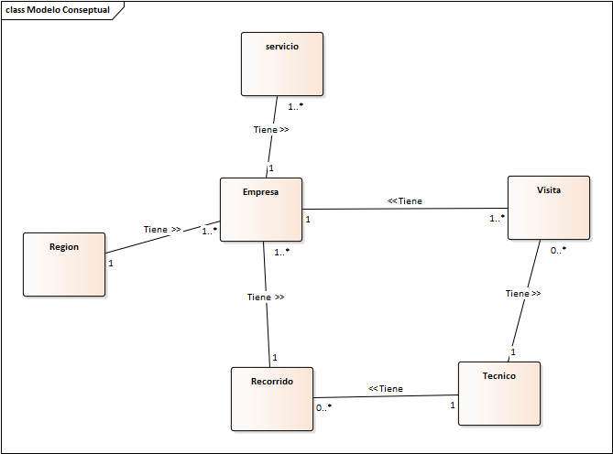

Diagrama de Estados

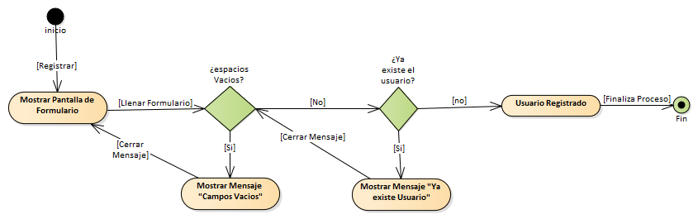Registrar Usuario Y sitio Turístico

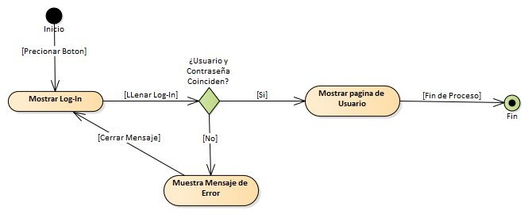Inicio Cesión

Cerrar Cesión

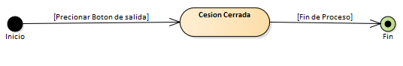

Modificar Usuario

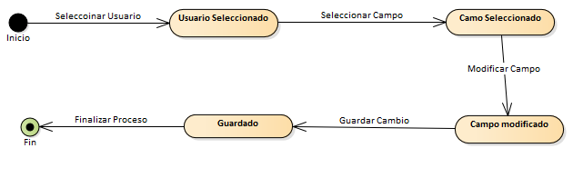

Eliminar Usuario

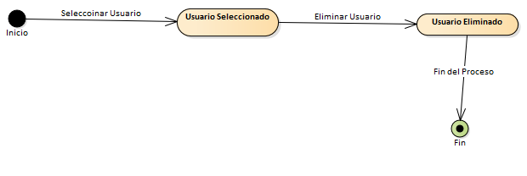

Ver formulario

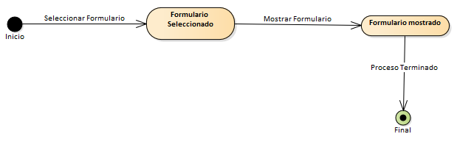

Generar Pago

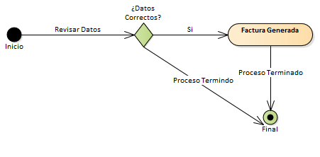

Asignar Técnico

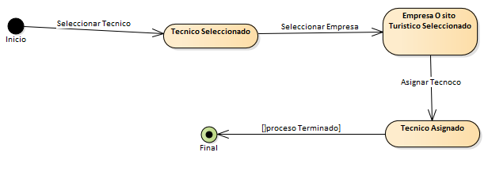

Evaluar Empresa

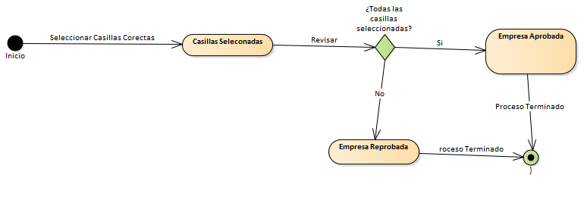

Crear Lista

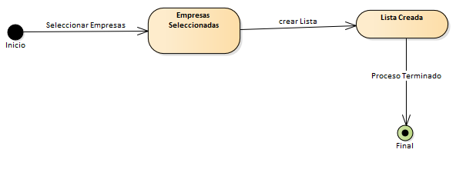

Seleccionar Región

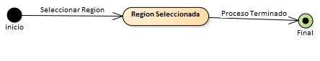

Diagrama de Actividades

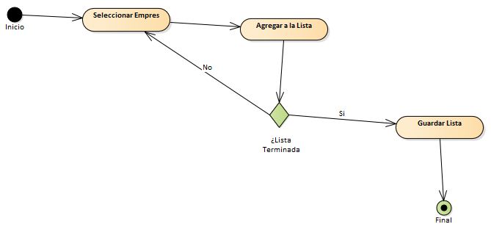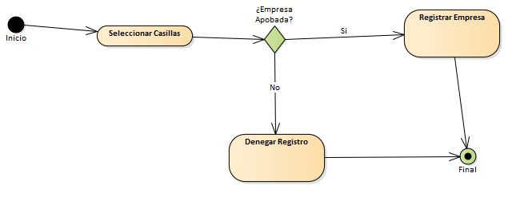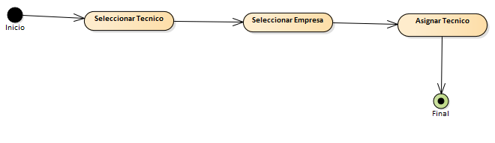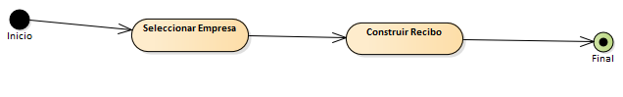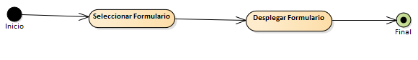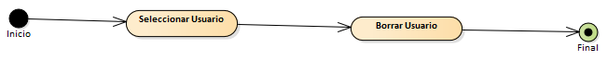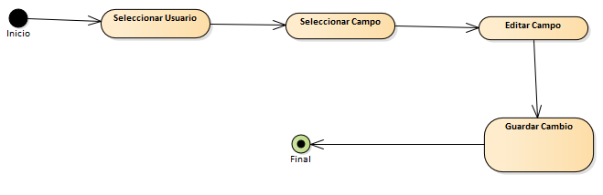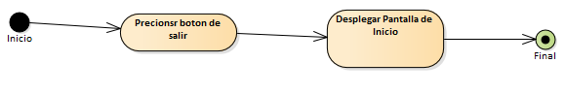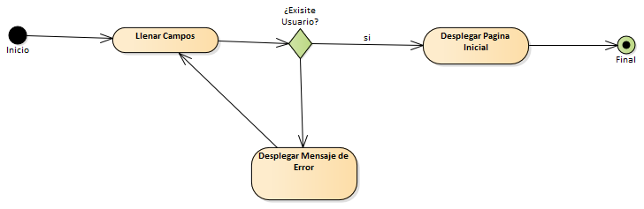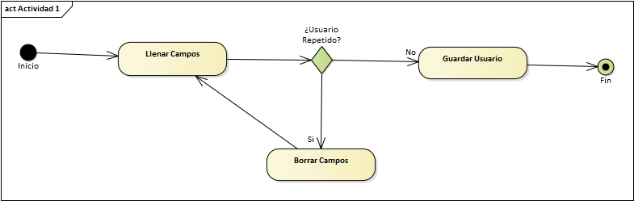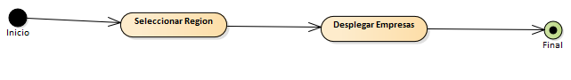

Diagramas de Secuencia

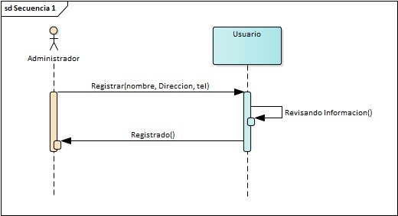

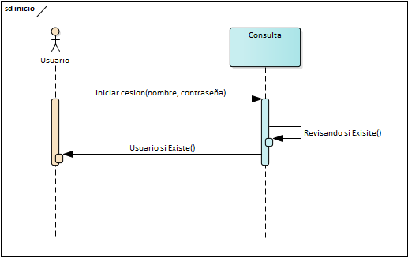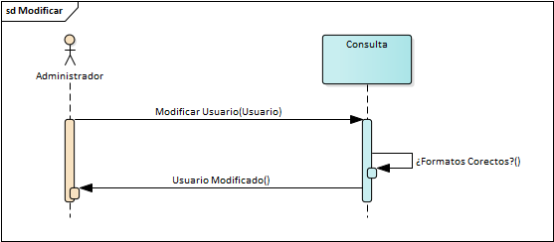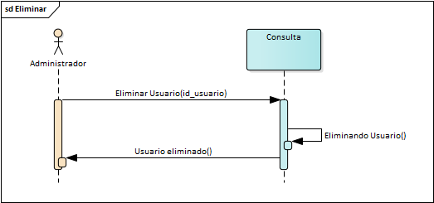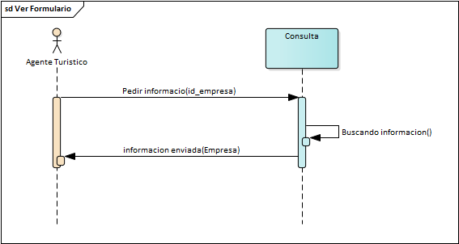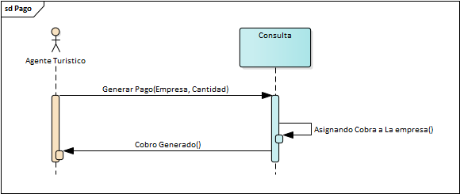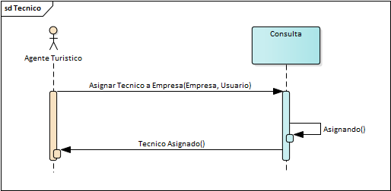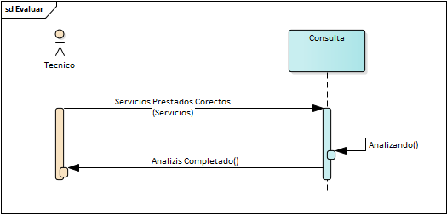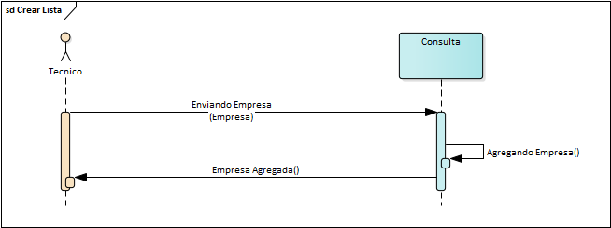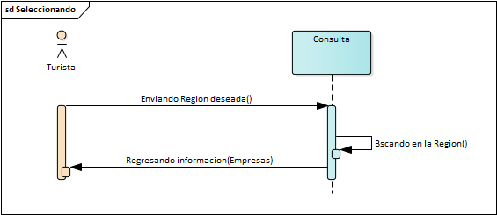

Diagrama de Colaboración

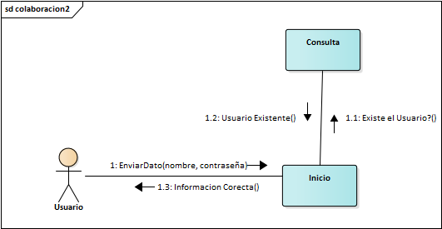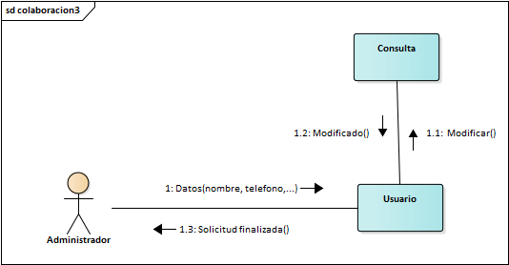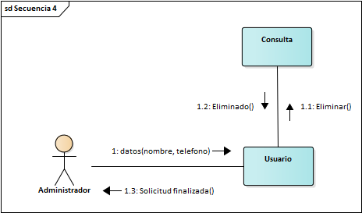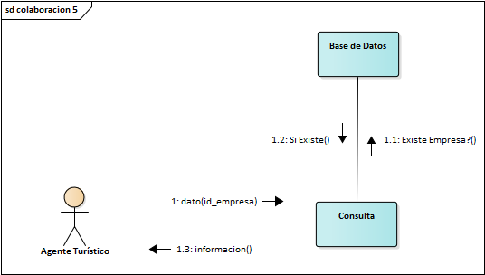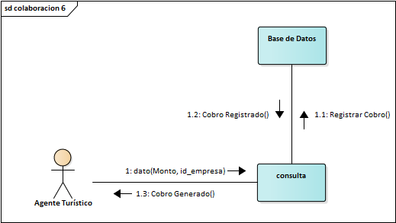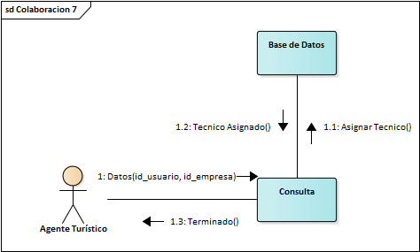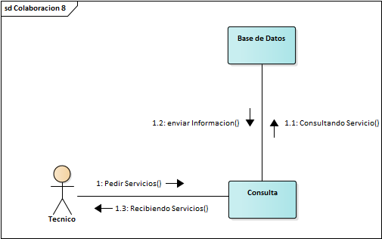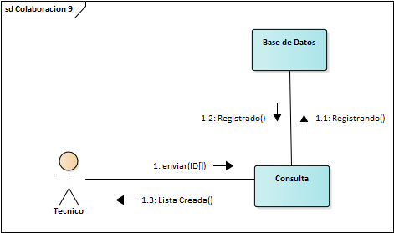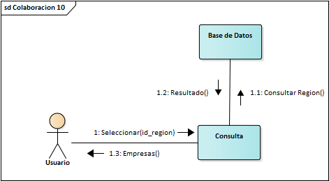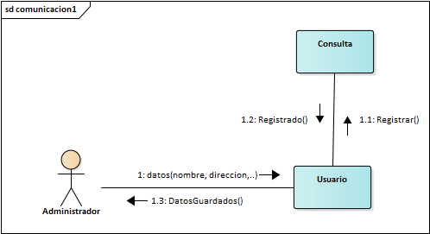

Diagrama de Componentes

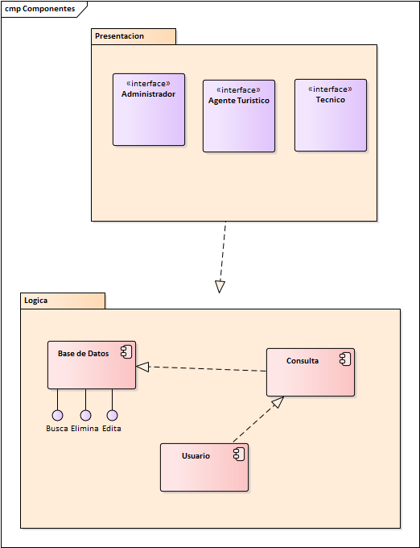

Diagrama de Despliegue

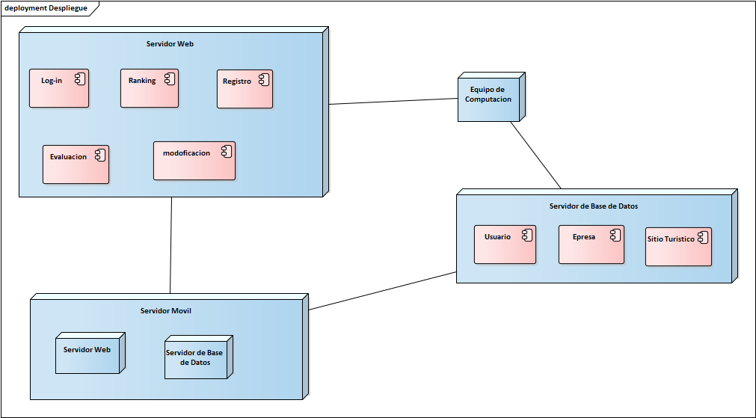

Diagrama de Clases

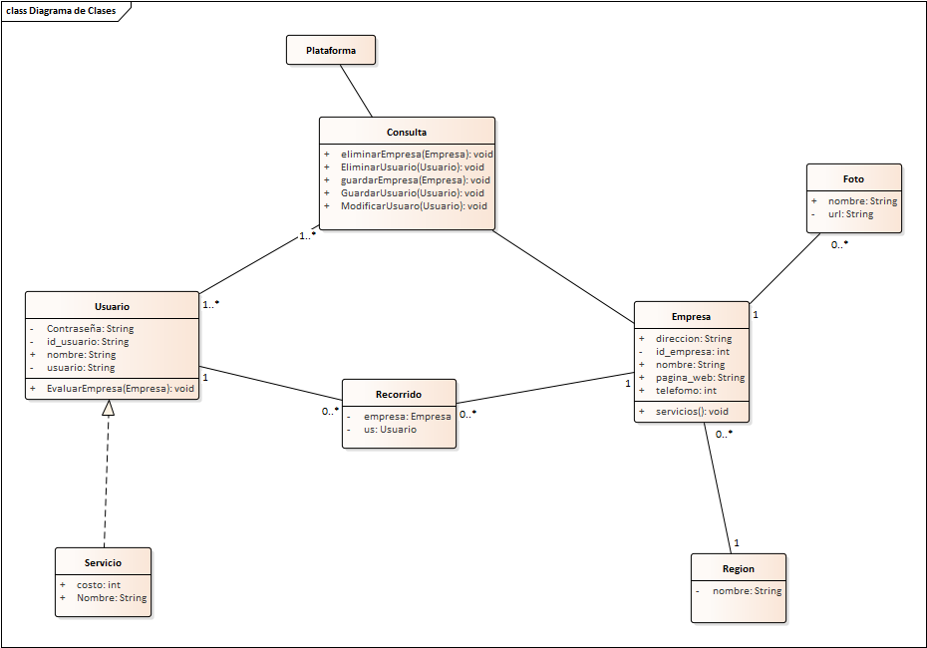

**Planificación del proyecto**